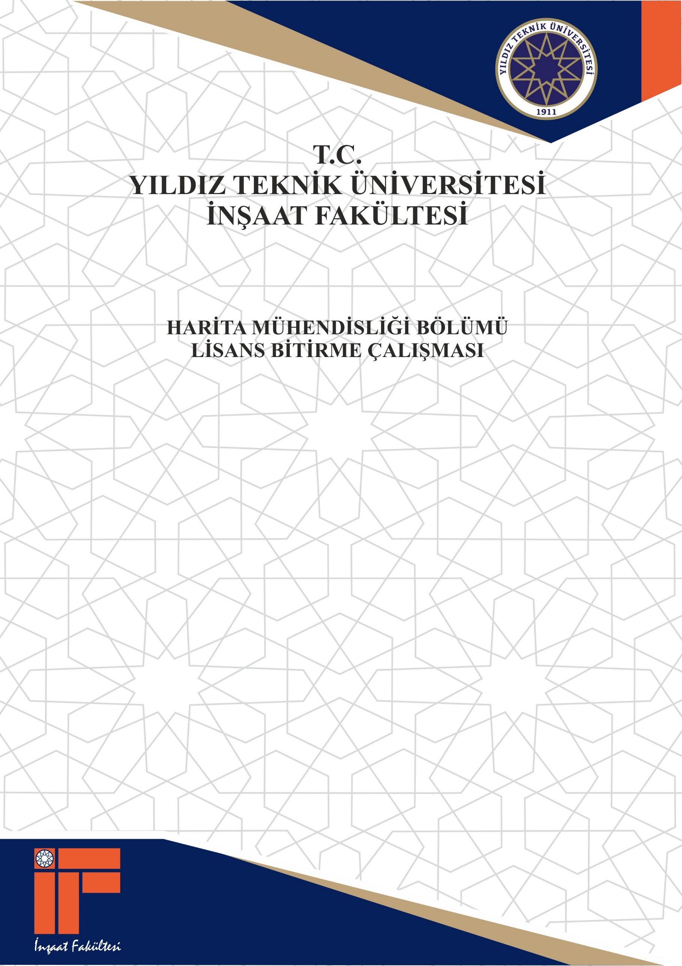

ÖĞRENCİ ADI SOYADI

ÖĞRENCİ NO

DANIŞMANNURTEN BAYRAK

BİTİRME ÇALIŞMASI ADI

DANIŞMAN

UNVAN ADI SOYADI

İSTANBUL, 2011DANIŞMAN

DOÇ. DR. SALİM YÜCE

İSTANBUL, 2019

İSTANBUL, 2011